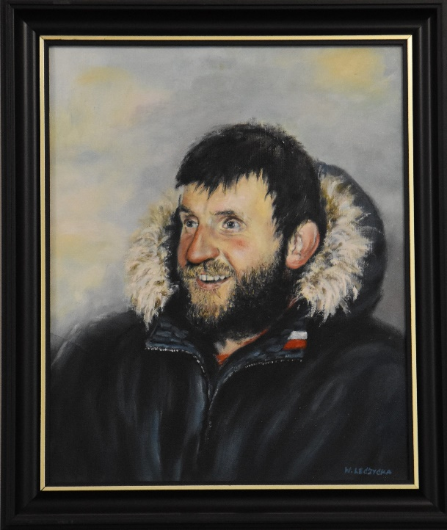

Marek Kamiński

(ur. 24 marca 1964 w Gdańsku) – polski podróżnik ekstremalny, innowator i filozof. Jako pierwszy na świecie zdobył oba bieguny Ziemi bez pomocy z zewnątrz.
23 maja 1995 roku biegun północny, a 27 grudnia 1995 roku biegun południowy, za co został wpisany do Księgi rekordów Guinnessa.
Wybitny przedsiębiorca i właściciel firmy GAMA-SAN specjalizującej się w armaturze oraz urządzeniach sanitarnych i grzewczych, za co wyróżniono Go medalem „ Za zasługi dla Koszalina’’.
Obecnie zaangażowany w globalny projekt „Power4Change” 2020 – pierwszą w historii podróż dookoła świata z robotem humanoidalnym NOA, mającą ukazać nowy sposób myślenia o człowieku i Ziemi. Przedmiotem badań będzie również wzajemny wpływ człowieka i robota na osobowość oraz funkcjonowanie towarzysza podróży.

Uchwałą Nr XXVI/239/96 Rady Miejskiej w Koszalinie z dnia 13 września 1996 roku Pan Marek Kamiński otrzymał akt nominacyjny HONOROWY OBYWATEL KOSZALINA.

